摄影策划案
PHOTOGRAPHY PROPOSAL

项目名称：XM-15
拍摄日期：/
—————————————————————————————————————————————
01 | 拍摄主题 THEME
■ 核心风格： 30年代复古旗袍 老宅感
■ 情绪表达： /
02 | 模特 MODEL
■ 出镜人员： /
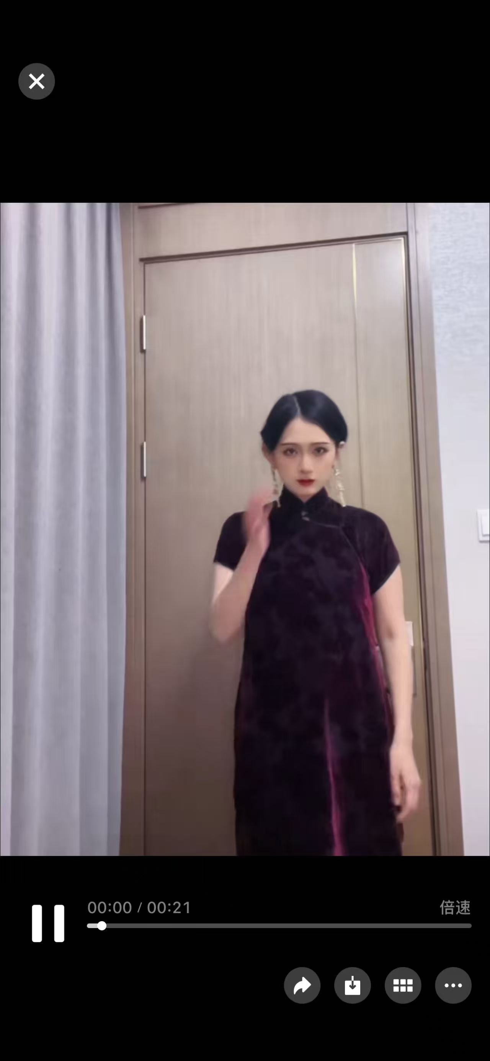

03 | 妆面发型 MAKEUP & HAIR
■ 妆面要求： /
■ 发型要求： /
■ 特殊说明： /
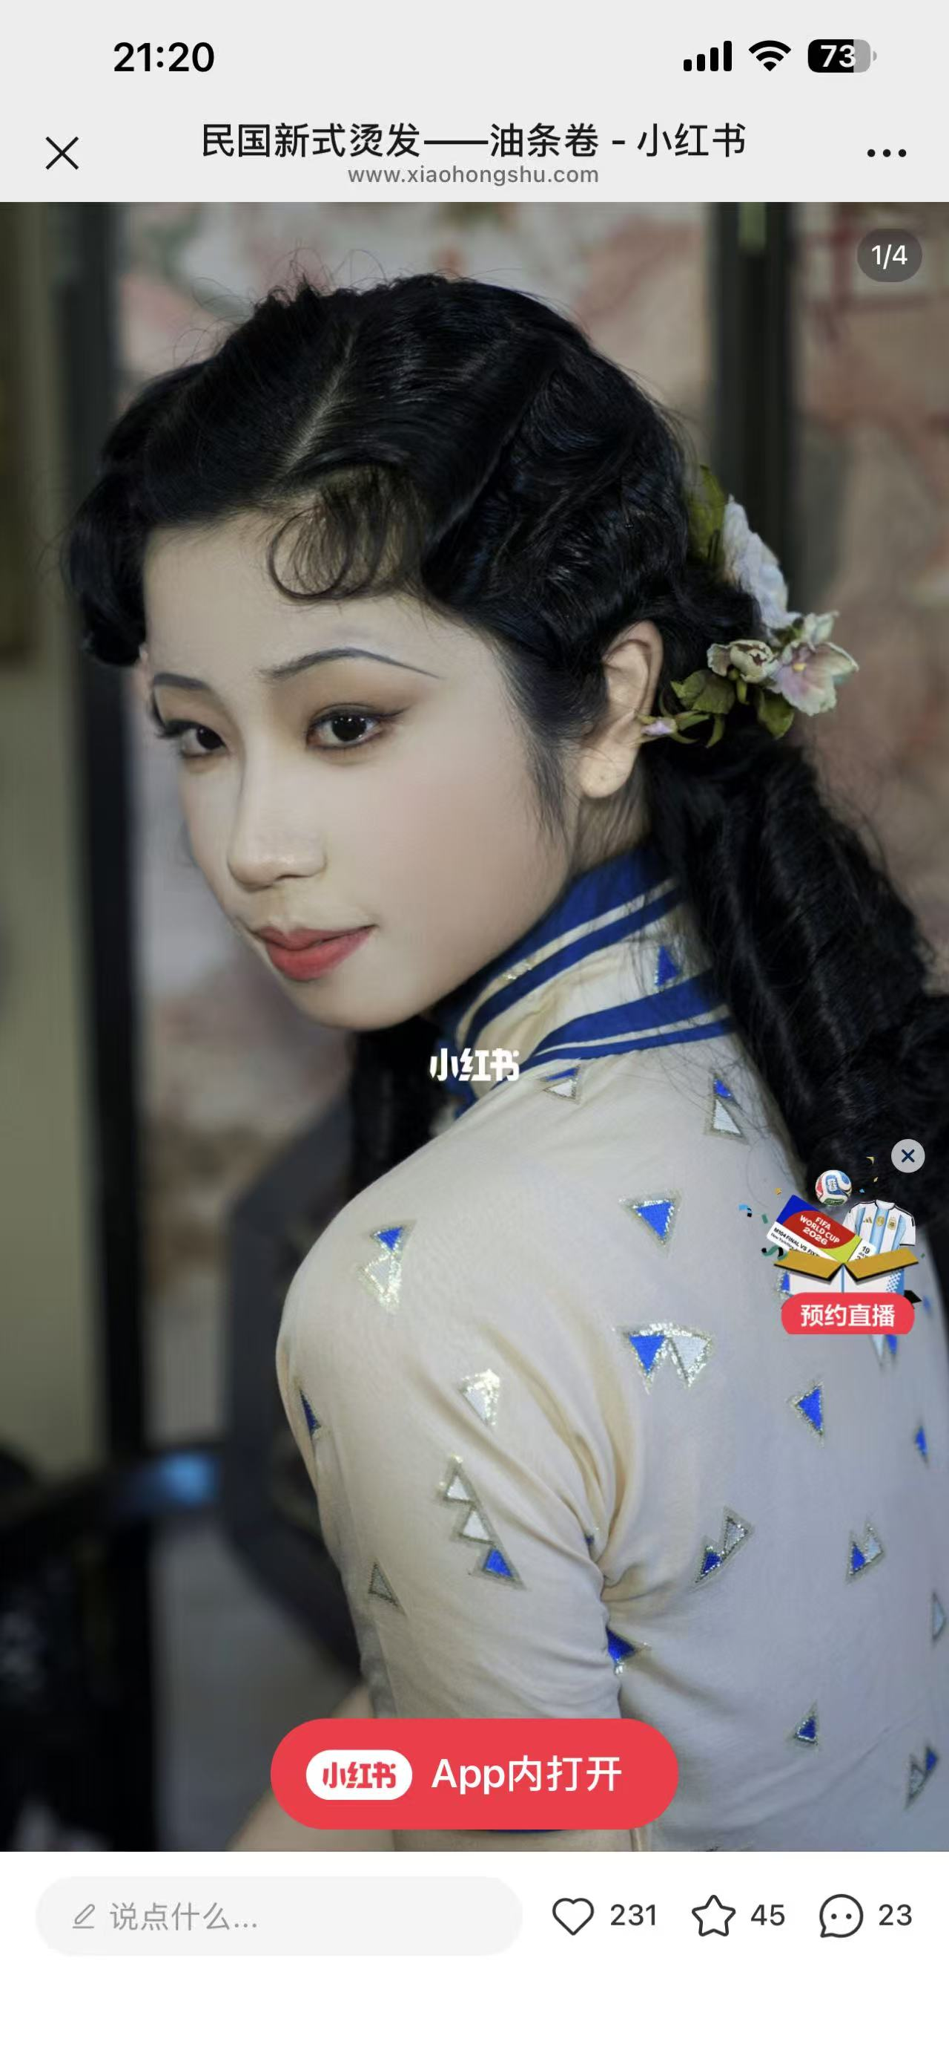
04 | 服装 CLOTHING
■ 款式描述：
- 穿搭 A：/
- 穿搭 B：/
05 | 道具 PROPS
■ 重点道具： /
06 | 场地 LOCATION
■ 拍摄地点： /

